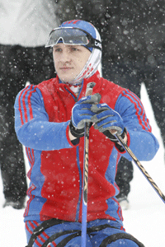**Роман Александрович Петушков**

родился [18 февраля](http://ru.wikipedia.org/wiki/18_%D1%84%D0%B5%D0%B2%D1%80%D0%B0%D0%BB%D1%8F) [1978 года](http://ru.wikipedia.org/wiki/1978_%D0%B3%D0%BE%D0%B4), в городе Москве [российский](http://ru.wikipedia.org/wiki/%D0%A0%D0%BE%D1%81%D1%81%D0%B8%D1%8F) спортсмен, единственный шестикратный паралимпийский чемпион за всю историю паралимпийских игр

(на играх в Сочи в 2014 году), двукратный призёр Паралимпийских игр 2010 года в Ванкувере. [Заслуженный мастер спорта России](http://ru.wikipedia.org/wiki/%D0%97%D0%B0%D1%81%D0%BB%D1%83%D0%B6%D0%B5%D0%BD%D0%BD%D1%8B%D0%B9_%D0%BC%D0%B0%D1%81%D1%82%D0%B5%D1%80_%D1%81%D0%BF%D0%BE%D1%80%D1%82%D0%B0_%D0%A0%D0%BE%D1%81%D1%81%D0%B8%D0%B8).

Мы гордимся, что в нашей стране есть, такие спортсмены как Роман Петушков который добился на сочинских Играх трех золотых наград в биатлоне и трехз в соревнованиях по лыжным гонкам. "Мы проводим сборы вместе с олимпийской сборной, - сказал Петушков. По его словам, на Играх-2014 "самым сложным стартом был биатлон, где много нюансов на рубеже". "Перед биатлонной гонкой все прежние заслуги отбрасываются, начинаются расчеты, к которым подходишь отрешенным", - поведал Петушков.

Паралимпийцы смогли преодалеть все жизненные препятствия, ис тать чемпионами Олимпийских игр в Сочи 2014 года.

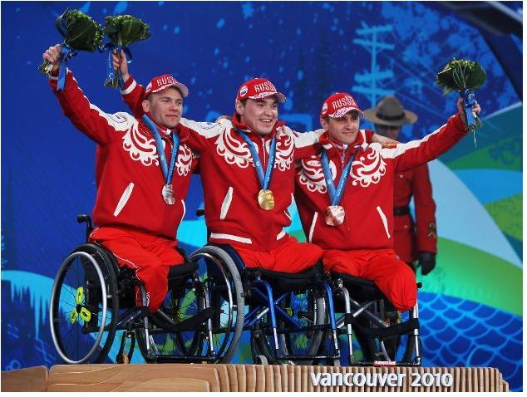Напомним, на зимних Паралимпийских играх в Сочи сборная России заняла первое место в общекомандном зачете, выиграв ровно

**80 медалей:**

30 золотых;

28 серебряных;

22 бронзовых.

**РОССИЯ ВПЕРЕД !!!**

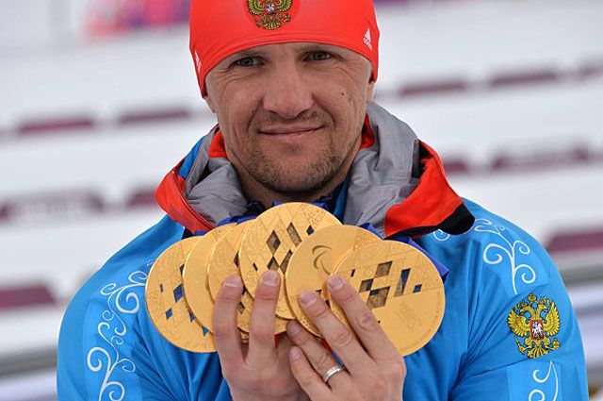

Пархуцко Д. 9 «А» класс